# 高级软件工作项目文档

## 网站地址

ucasguoren.herokuapp.com

## 测试用户名和密码

本网站只有一个用户角色，可以用下面的账号浏览网站内容或或者重新申请新的账号来体验网站。

用户名：ucasguoren@saas.com

密 码：12345678

## 项目解释

1. **用户图片、动态图片的缺失**

在项目编程设计中，我们将用户的个人图像、动态图片等文件进行了处理并存储在了rails工程中的pulibc/data的文件下，但是由于heroku的限制，存储在public文件下的文件，会在一段时间后删除，所以一段时间再次登录就会找不到相应的图片链接，从而导致图片无法显示。

1. **用户召回密码验证码的发送**

在项目实践中，我们使用了heroku提供的SendGird邮件服务，由于是国外的邮件服务器，从发送邮件到接收邮件，有一定的时延。而且国内的163邮箱一直无法接收SendGird发送的邮件，QQ邮箱、Gmail邮箱都可以正常接收。

## 网站功能与展示

### 动态

1. **用户可以发布新鲜事、组团、失物招领三种动态并可以添加图片。**

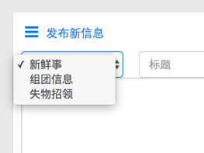

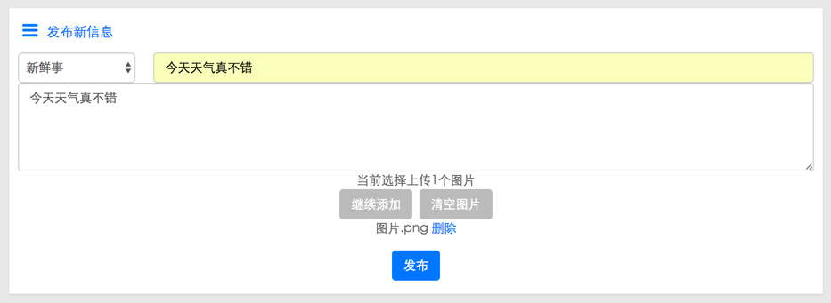

1. **用户可以查看自己的动态、删除自己的动态**

在发布动态的下方，用户可以查看自己已经发布的动态

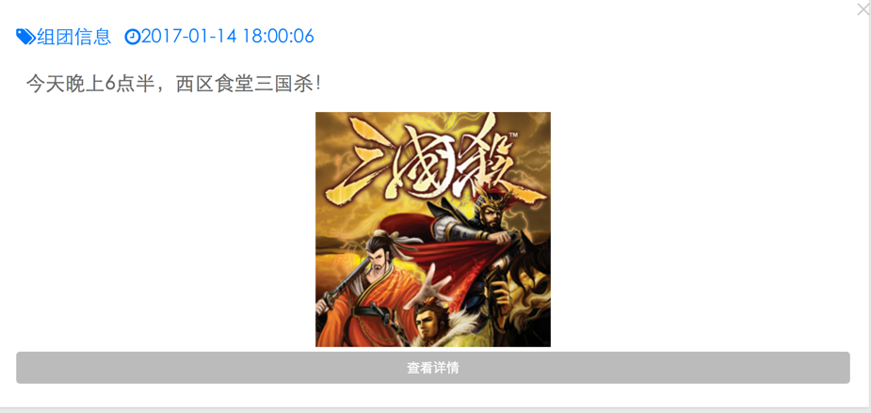

点击×按钮，用户可以删除自己发布的动态

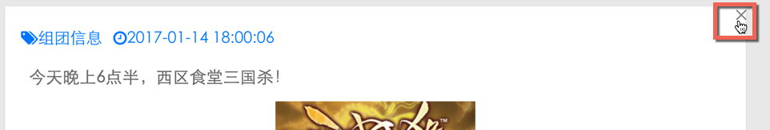

点击查看详情，用户可以查看自己特定某一条动态的评论与活动参与情况

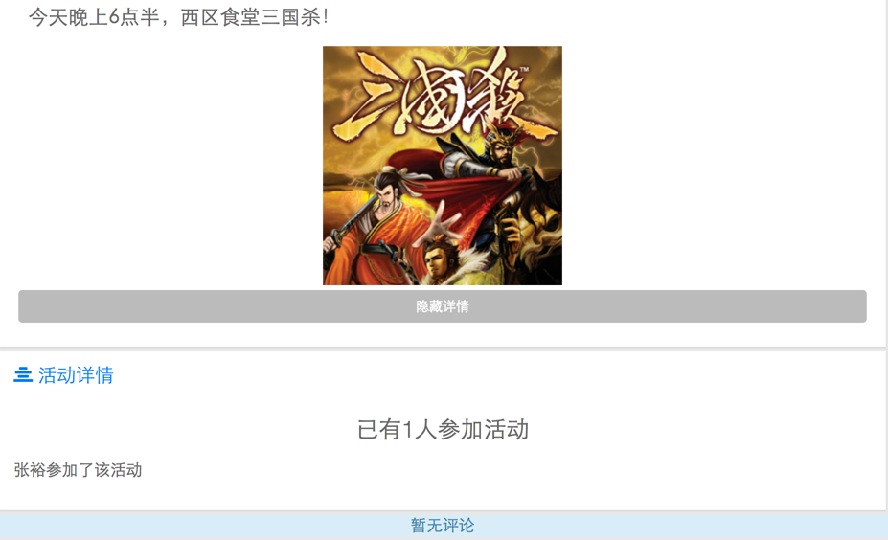

1. **用户可以在自己和其他用户的动态下面进行评论**

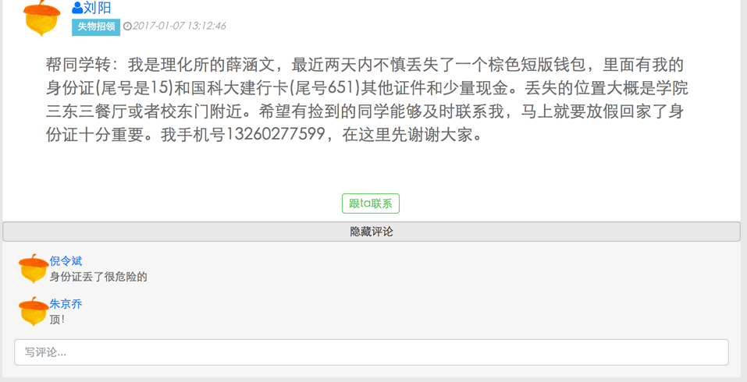

1. **用户可以报名参加其他用户发起的活动并得知当前活动的参与情况**

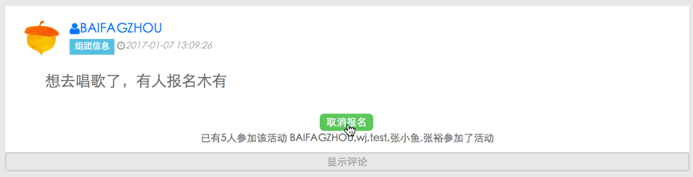

用户也可以取消报名

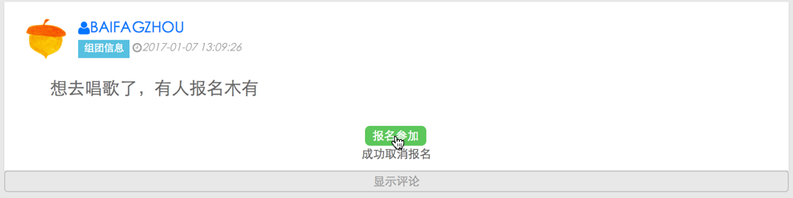

1. **用户可以分类浏览不同的动态**

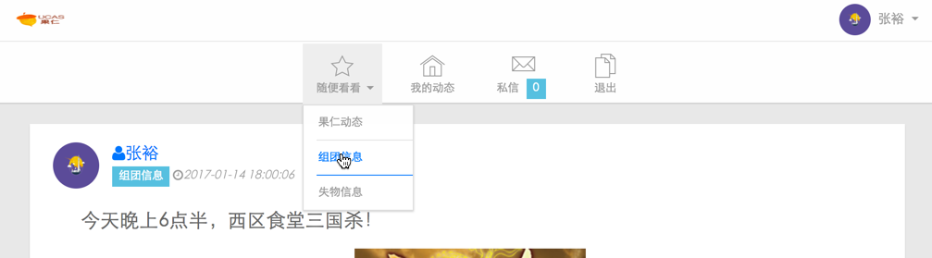

用户点击““组团信息”，只显示组团相关的动态。

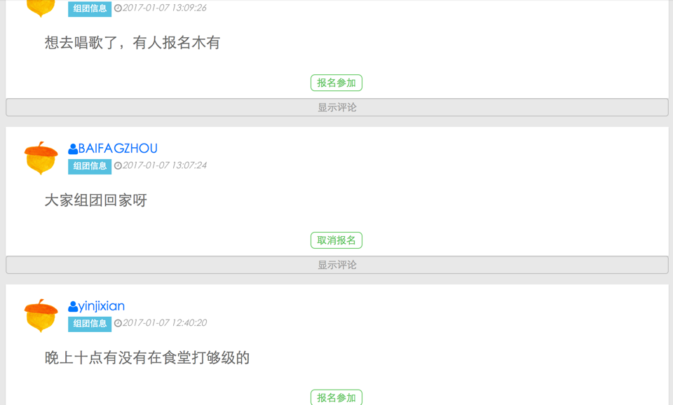

**在动态主页面显示最新的动态并进行分页**

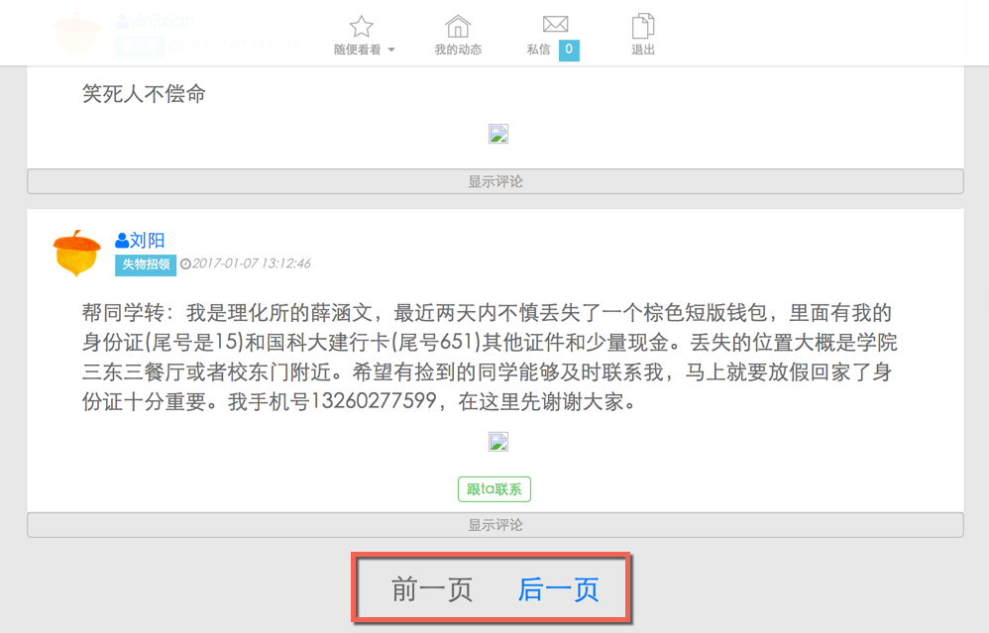

### 私信

1. **用户可以通过其他用户的用户名添加聊天对象**

只有当用户添加的聊天对象存在时，才会将其添加到聊天列表中。

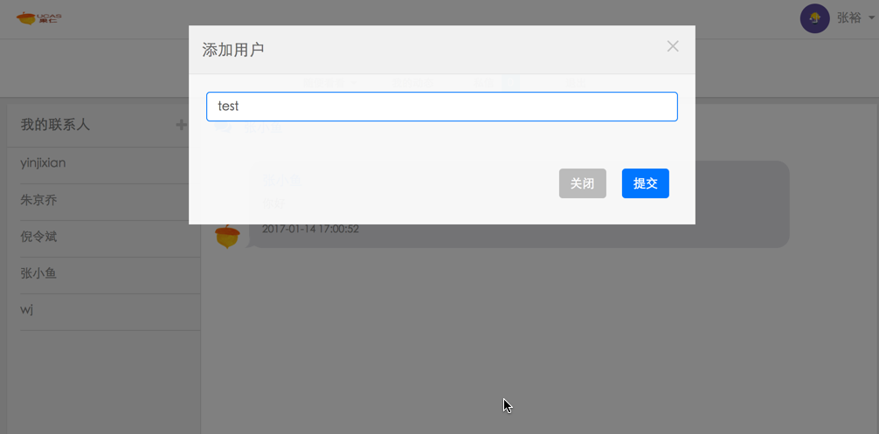

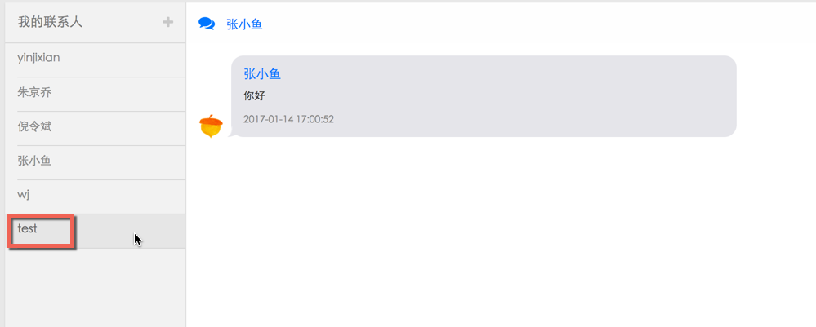

1. **用户与用户之间可以通过私信进行沟通交流**

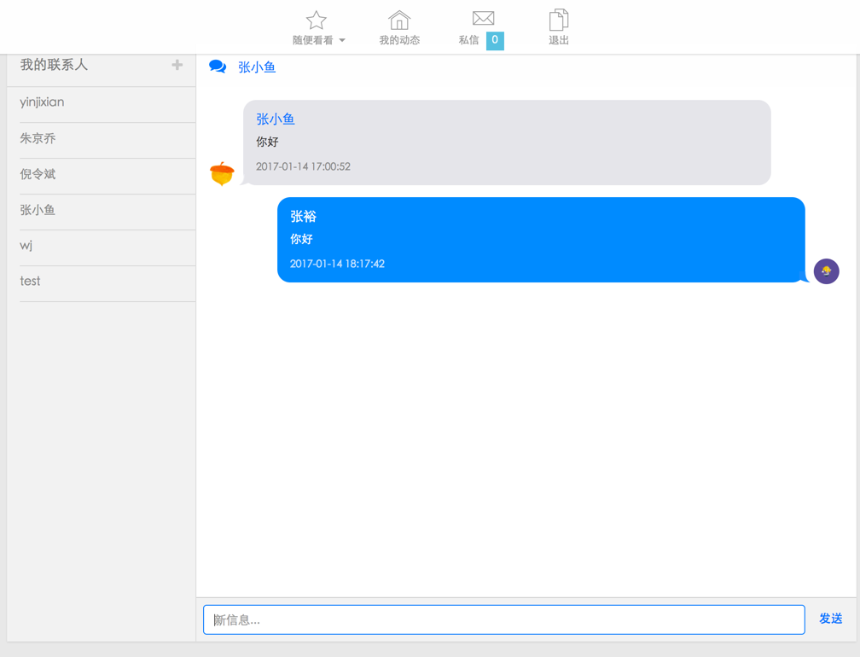

1. **新私信到达时，用户可以得到提醒**

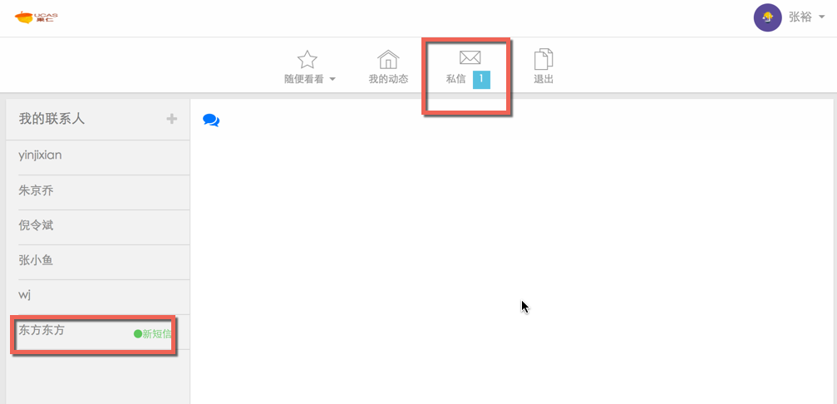

### 用户个人配置与信息

1. **用户可以注册账号**

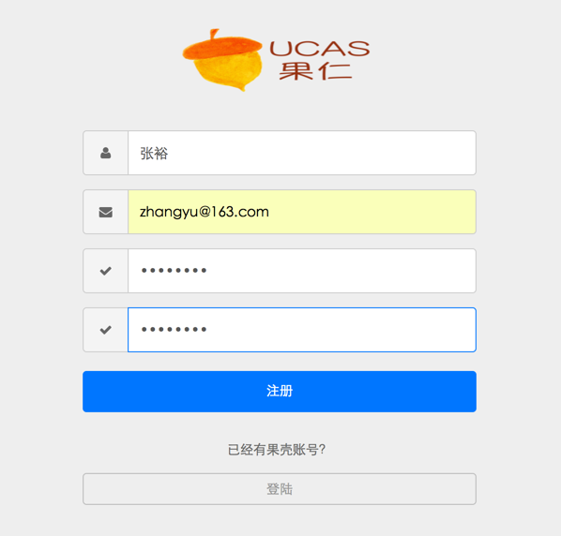

当用户名已经存在、密码不一致、密码不符合要求、邮箱不符合要求时，会报错提醒。

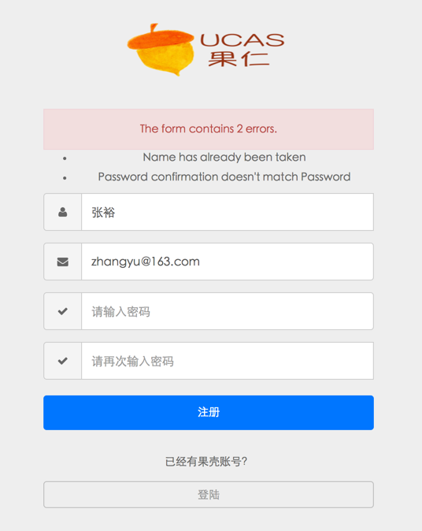

1. **用户可以修改自己的个人信息，如个人图片等**

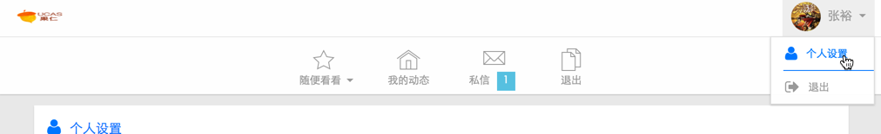

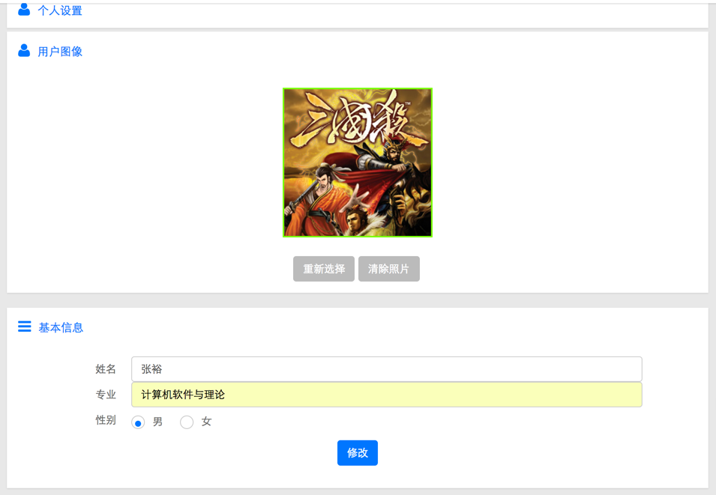

1. **用户忘记密码时可以用过自己注册邮箱重新修改自己的密码**

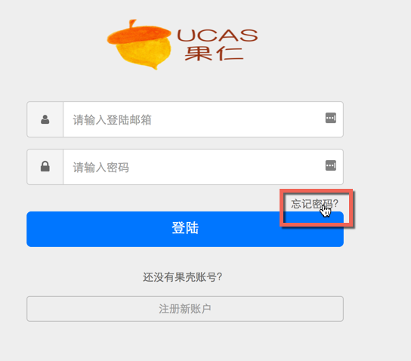

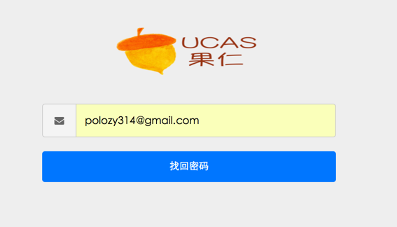

如果输入的邮箱错误，会进行提醒

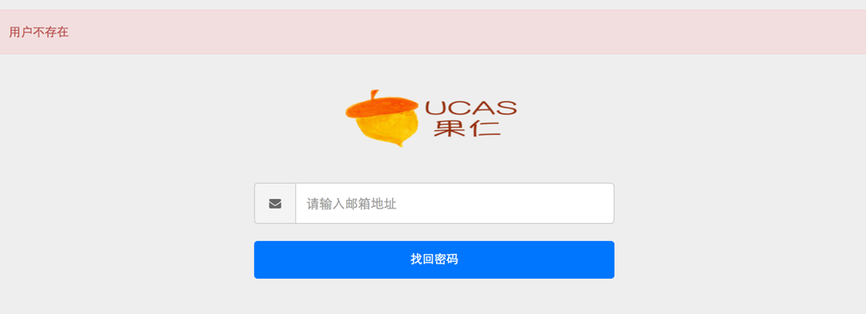

SendGrid会给要召回密码的邮箱发送验证码

